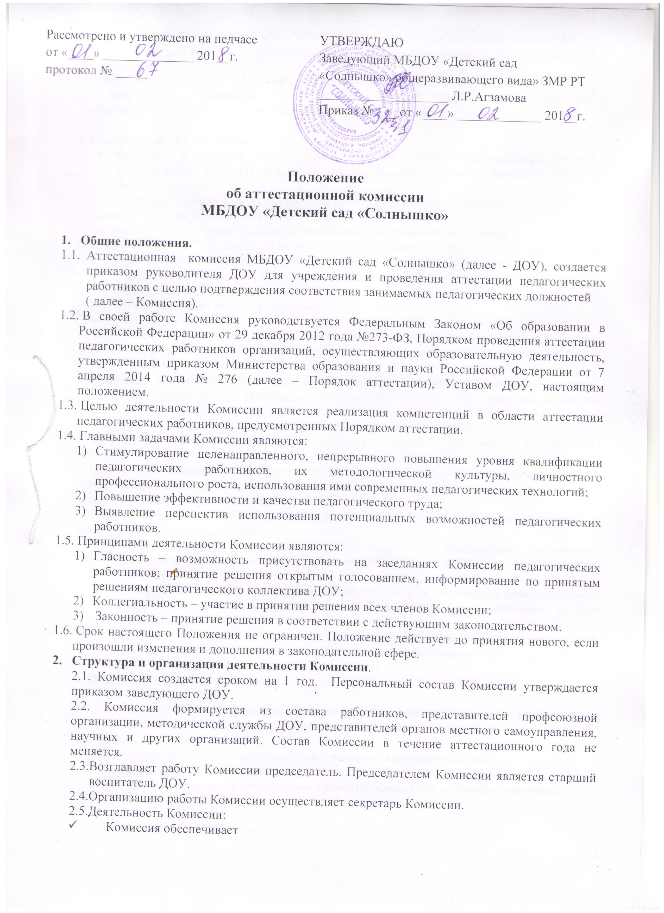
- организацию методической и консультативной помощи педагогическим работникам;
- контроль соблюдения действующего законодательства в сфере аттестации процедуры аттестации;
- контроль соблюдения требований к оформлению пакета аттестационных материалов;
- подготовку и проведение аттестации педагогических работников, аттестующихся с целью подтверждения соответствия занимаемой должности.

3. Порядок работы Комиссии.
- Комиссия заседает в соответствии с планом работы, утвержденным приказом руководителя ДОУ. На каждом заседании Комиссии ведется протокол заседания Комиссии.
- На рассмотрение в Комиссию представляются следующие документы:
- представление на педагогического работника;
- карта анализа конспектов ООД, представленных аттестуемыми педагогами.
Дополнительно, по желанию аттестующего, в Комиссию могут быть представлены материалы, свидетельствующие об уровне его квалификации и профессионализме.
- Председатель Комиссии (заместитель председателя Комиссии):
- утверждает повестку заседания;
- определяет регламент работы Комиссии;
- ведет заседания Комиссии;
- принимает, в особых случаях, решения: об определении индивидуального порядка прохождения аттестации; об отклонении рассмотрения аттестационных материалов.
- Секретарь Комиссии:
- принимает документы на аттестацию в установленном настоящим Положением порядке;
- составляет график работы аттестуемого и согласовывает его с аттестационной комиссией ДОУ;
- готовит выписку из протокола по результатам работы Комиссии;
- информирует заявителей о принятом решении в течение двух дней со дня принятия решения;
- ведет аттестационные дела педагогических работников ДОУ в межаттестационный период.
- приглашает на заседание членов Комиссии;
- ведет протоколы заседаний Комиссии.
Протокол заседания Комиссии с принятым решением подписывают председатель, ответственный секретарь Комиссии.
- Члены Комиссии осуществляют экспертизу аттестационных материалов, представленных в Комиссию для подтверждения квалификации по занимаемой должности.
- При принятии решения Комиссия руководствуется представленными аттестационными материалами аттестуемого, результатами квалификационных испытаний (в виде написания конспекта ООД)
- Решение Комиссии принимается открытым голосованием большинством голосов. Решение считается правомочным, если на заседании присутствовало не менее 2/3 состава Комиссии.
4. Права и обязанности Комиссии.
4.1. Комиссия имеет право:
- в необходимых случаях требовать дополнительной информации в пределах компетенции;
- проводить собеседование с аттестующимися работниками.
4.2. Комиссия обязана:
- принимать решение в соответствии с действующим законодательством;
- информировать о принятом решении;
- осуществлять контроль за исполнением принятых Комиссией решений и рекомендаций по результатам аттестации.

5. Права, обязанности и ответственность членов Комиссии.
5.1. Члены Комиссии имеют право:
- вносить предложения на заседании Комиссии по рассматриваемым вопросам;
- высказывать особое мнение в случае несогласия с принимаемым решением и фиксировать его в протоколе заседания Комиссии;
- участвовать в обсуждении вопросов, предусмотренных повесткой Комиссии;
- принимать участие в подготовке решений Комиссии.
5.2. Члены Комиссии обязаны:
- присутствовать на всех заседаниях Комиссии;
- осуществлять свою деятельность в соответствии с принципами работы Комиссии;
- использовать служебную информацию только в установленном порядке.
5.3. Члены Комиссии несут ответственность за надлежащее исполнение своих обязанностей. В случае неисполнения своих обязанностей член Комиссии может быть исключен из состава Комиссии на основании ее решения, принятого большинством голосом.

